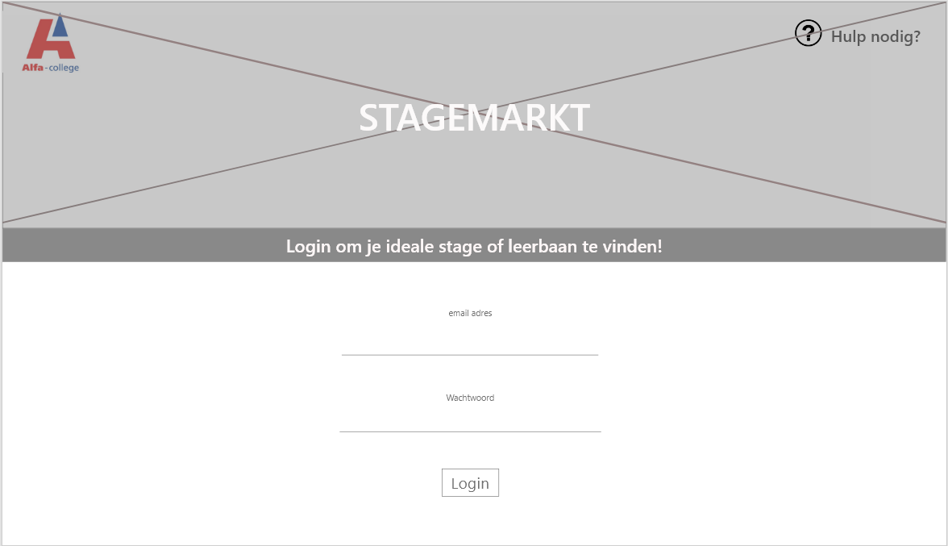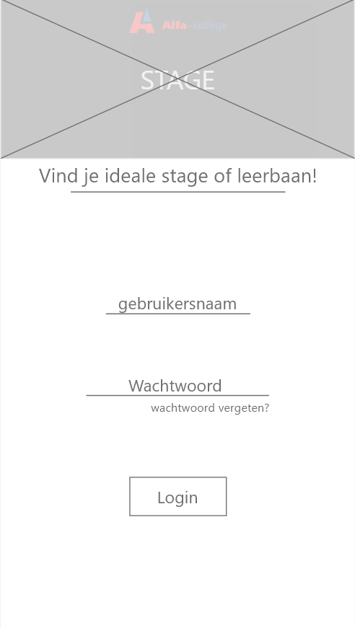

Hier kan iedereen die de app gebruikt inloggen. Ze komen wel allemaal op verschillende hoofdpagina’s met verschillende functies.

Login pagina

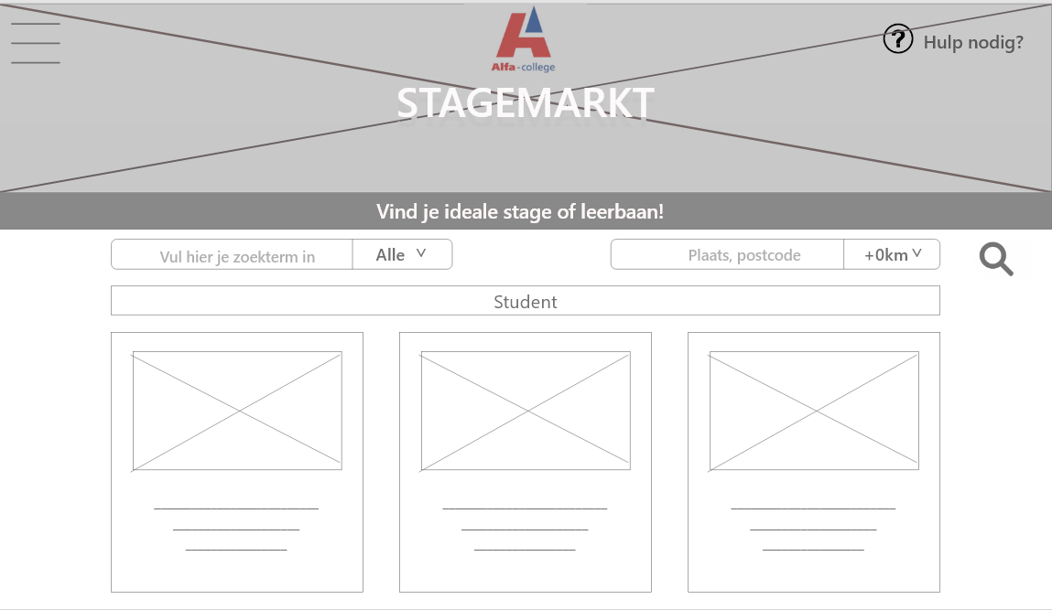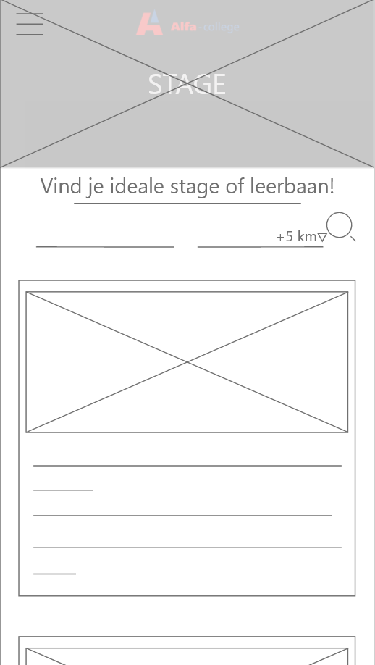

Dit is de hoofdpagina voor studenten . Hier kunnen zij alleen voor bedrijven gaan zoeken.

Hoofdpagina studenten

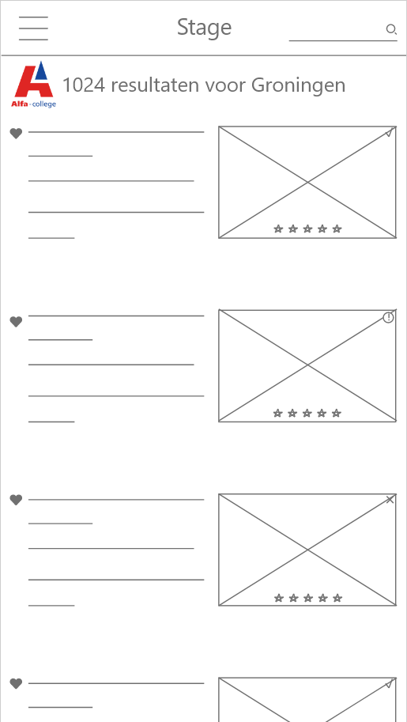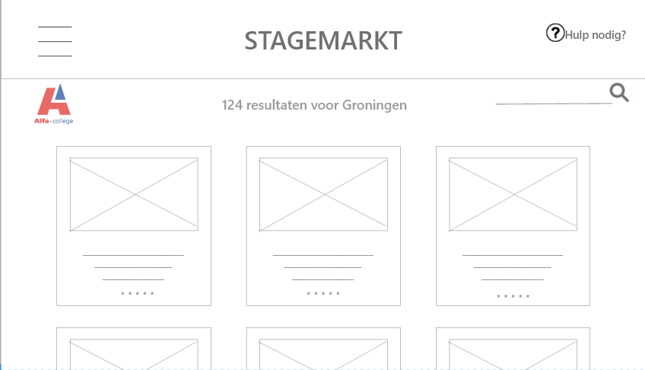

De zoek resultaten van bedrijven. Er staat een korte beschrijving bij de afbeelding van het bedrijf. Daarnaast kun je de beoordeling zien en hoeveel plaatsen er nog beschikbaar zijn. Als je wilt kun je het bedrijf opslaan in je favorieten.

Zoekpagina zoeken voor bedrijven voor studenten

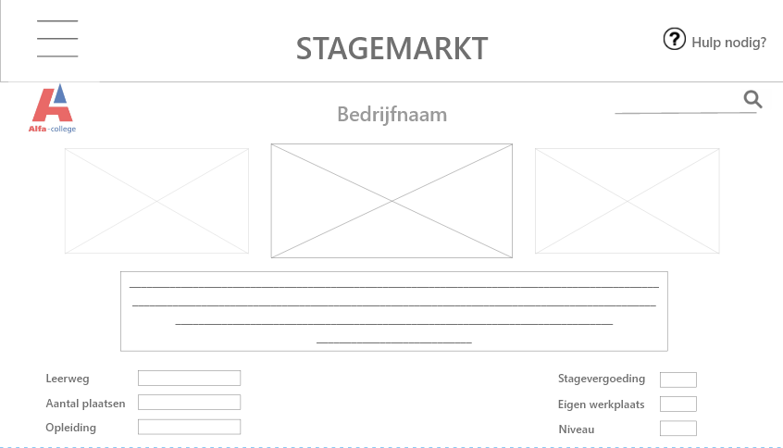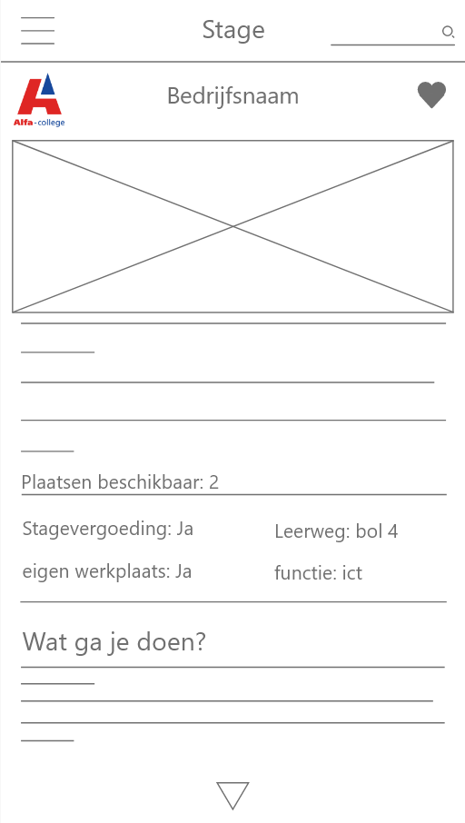

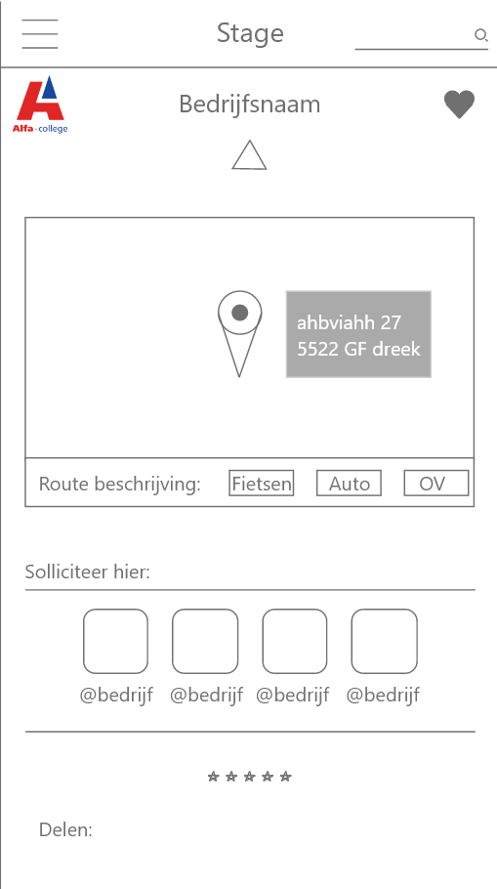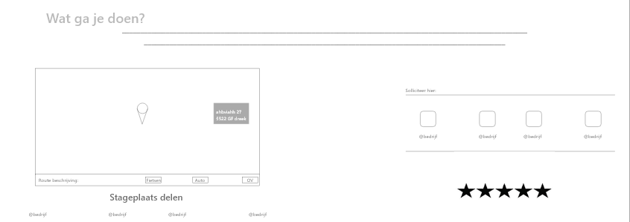

Dit wordt weergeven als je op een bedrijf klikt. Aangezien er veel informatie wordt weergeven moet je scrollen, dit hebben we hier weergeven door een splitsing te plaatsen tussen de 2 helften.

Informatie pagina van een bedrijf

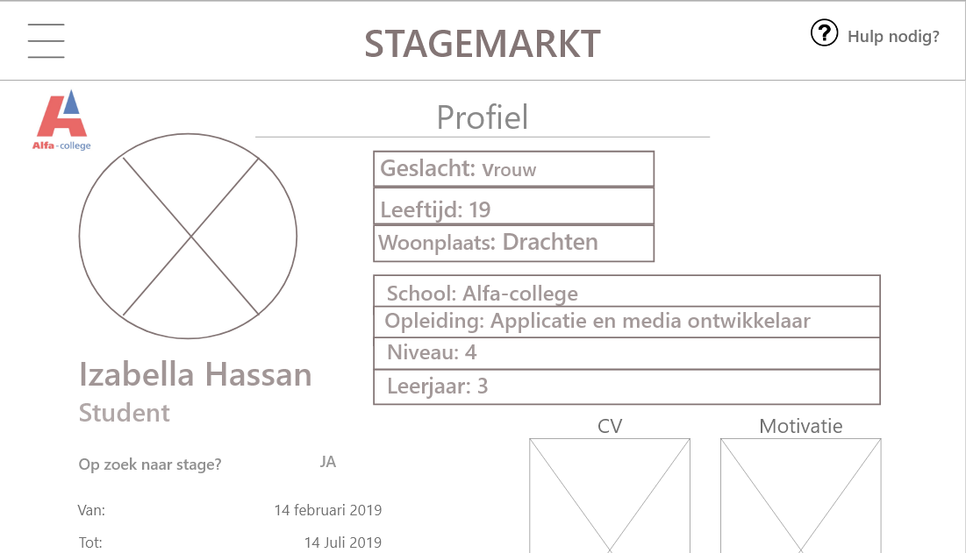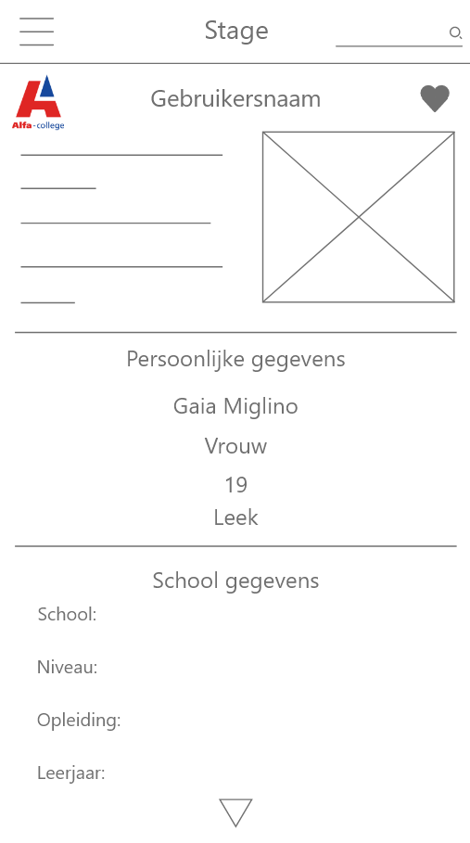

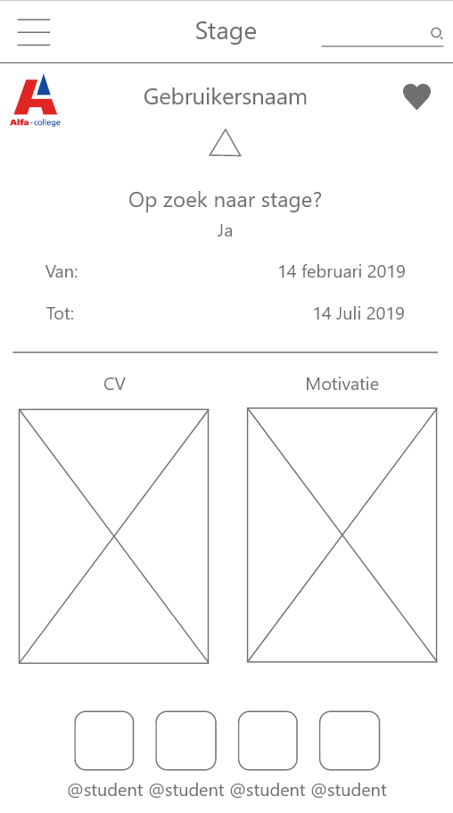

Dit wordt weergeven als je op een Student klikt of als een student op profiel klikt. Aangezien er veel informatie wordt weergeven moet je scrollen, dit hebben we hier weergeven door een splitsing te plaatsen tussen de 2 helften.

Informatie pagina van een student

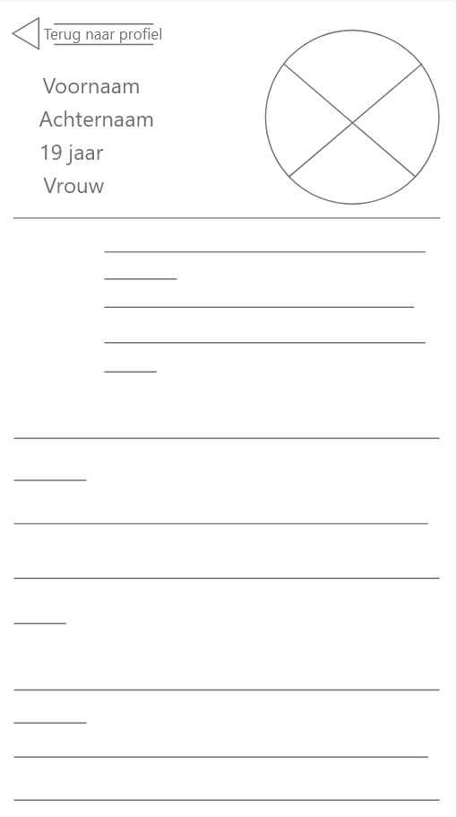

Als je op de studenten pagina op CV klikt kom je automatisch hier terecht . Hier wordt een CV weergeven die automatisch gegenereerd is met de gegevens die zij hebben ingevuld en de gegevens die al bestaan.

Deze pagina kan scrollbaar zijn als zij meer gegevens invoeren en het er niet meer op past.

Aangezien een CV verticaal en a4 formaat is wordt dit ook zo weergeven op de dektop versie.

Gegenereerd CV van een student

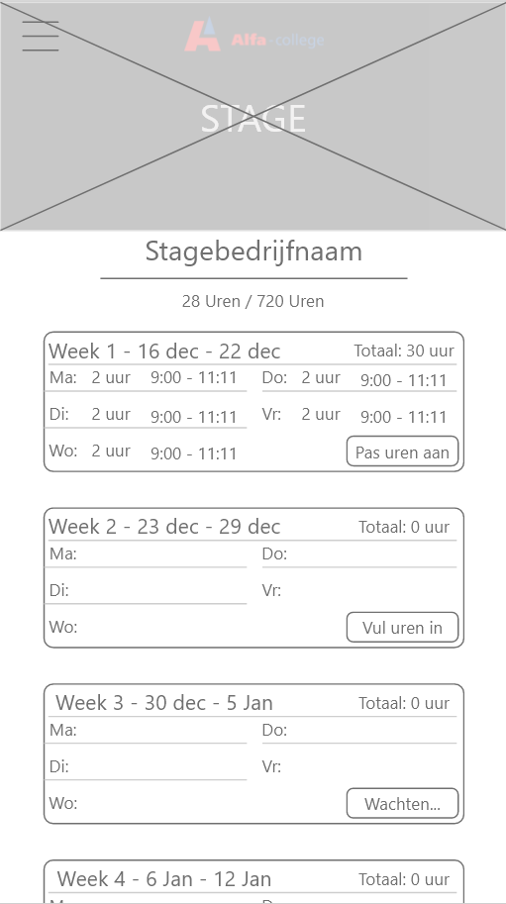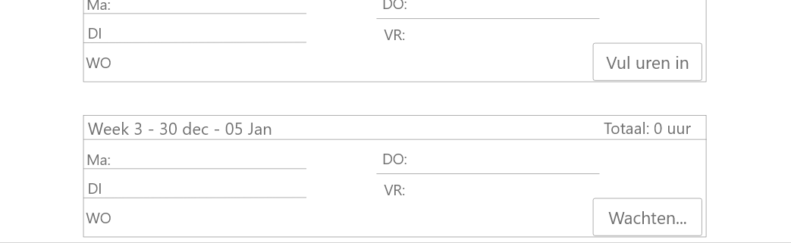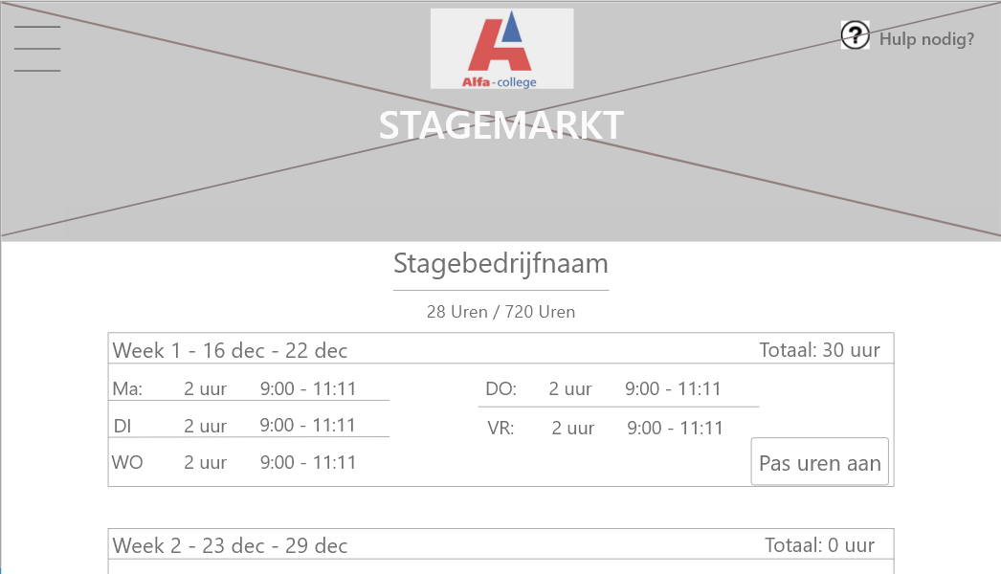

Als de student al een stageplek heeft krijgt hij een uren registratie scherm overzicht te zien. Met het aantal uren per dag, week en het totaal

Hier kan hij de ingevulde uren aanpassen of nieuwe uren opgeven voor de weken tot en met de huidige.

Uren van stage

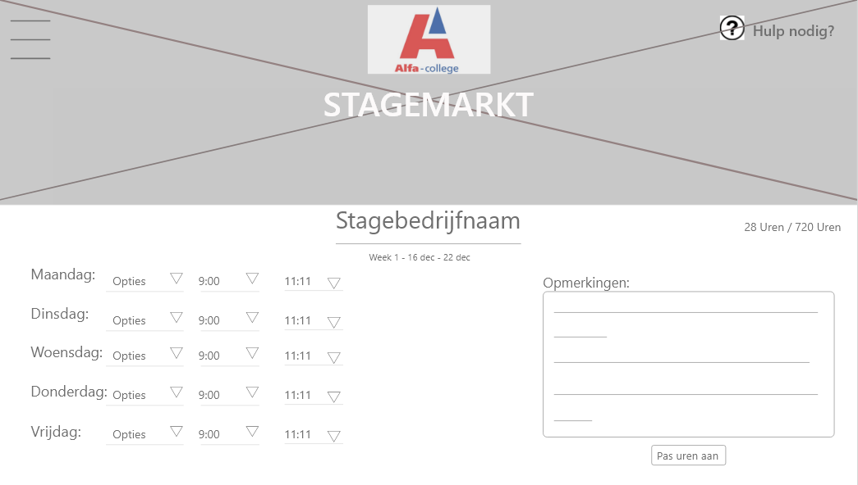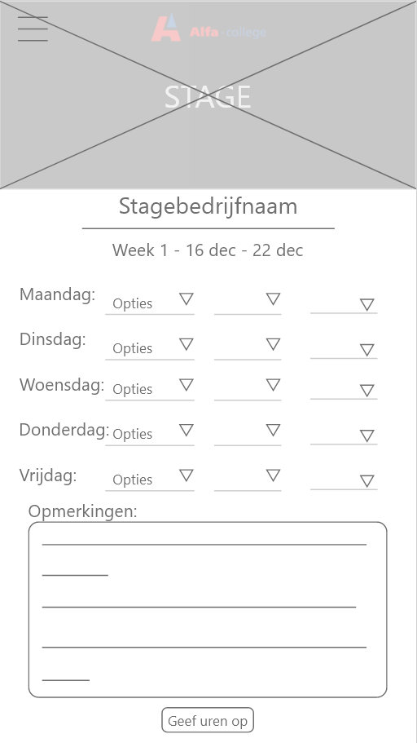

Hier kan een student zij uren aanpassen of opgeven. Als er al uren zijn opgegeven worden deze automatisch ingevoerd. Als het nodig is kan de student een opmerking achterlaten.

Uren opgeven

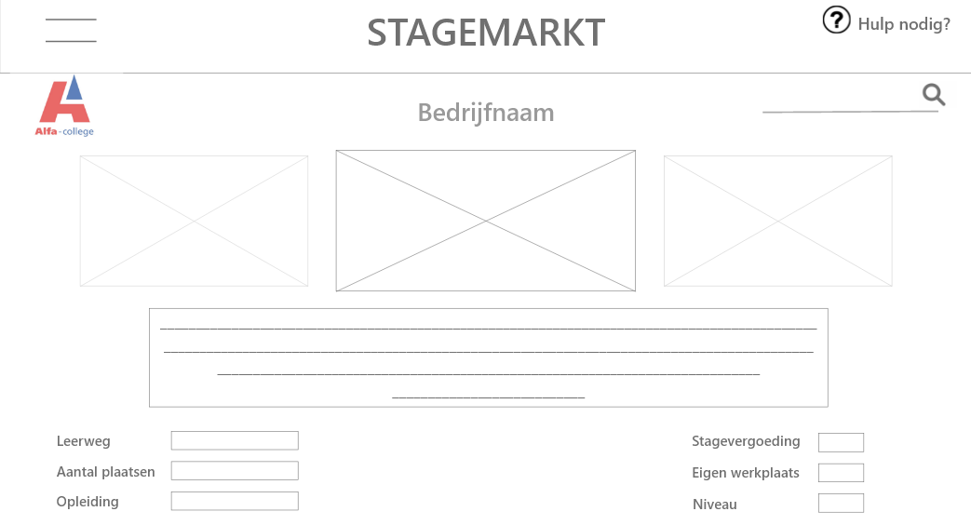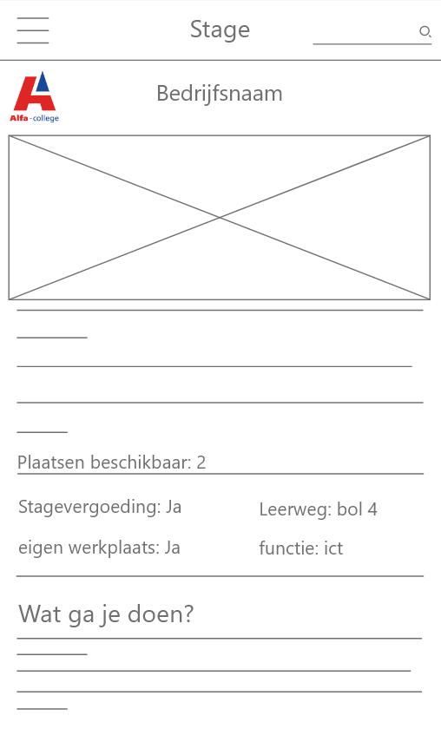

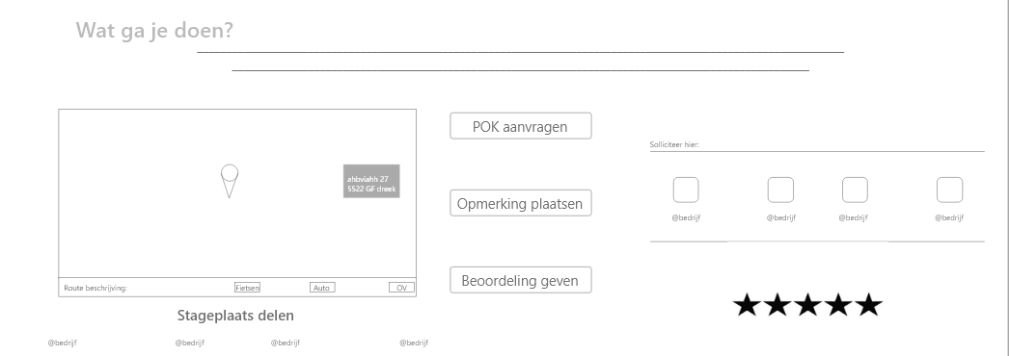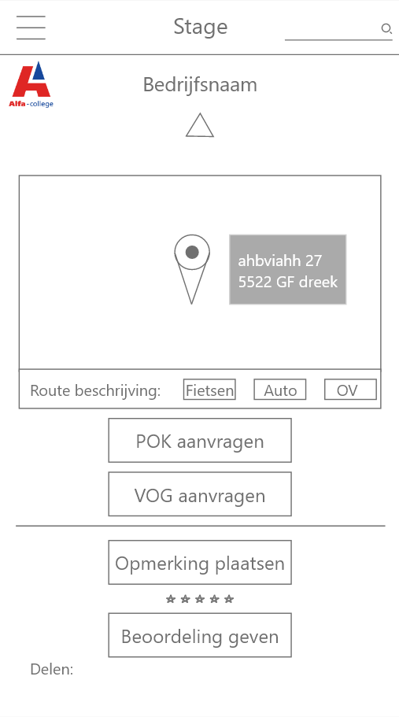

Als je een stage hebt en het bedrijf bekijkt waar jij stage hebt zullen er een aantal opties extra bij staan. Je kunt een POK aanvragen hier wordt een mail naar het bedrijf gestuurd die het moet aanvragen. Daarnaast als het nodig is kin je een VOG aanvragen via de gemeente. Daarnaast kun je ook een beoordeling geven en een opmerking plaatsen voor toekomstige stagiares (opmerkingen zijn alleen zichtbaar voor jezelf en stagecoordiantoren).

Stage bedrijf

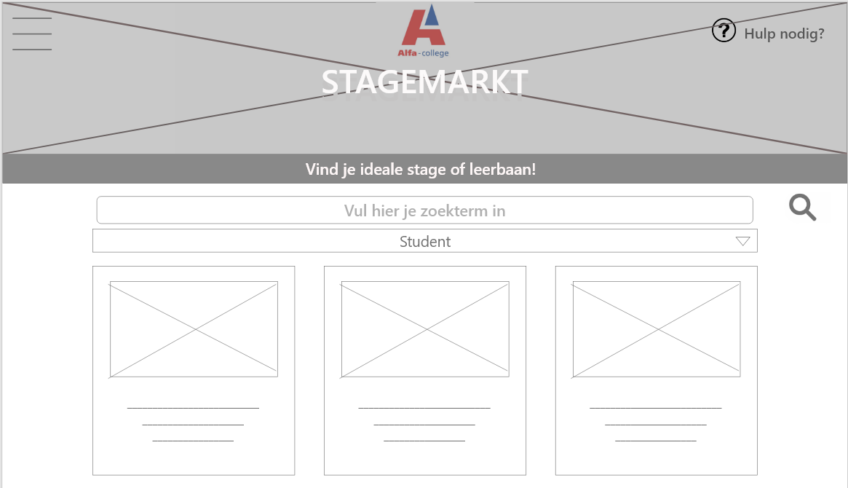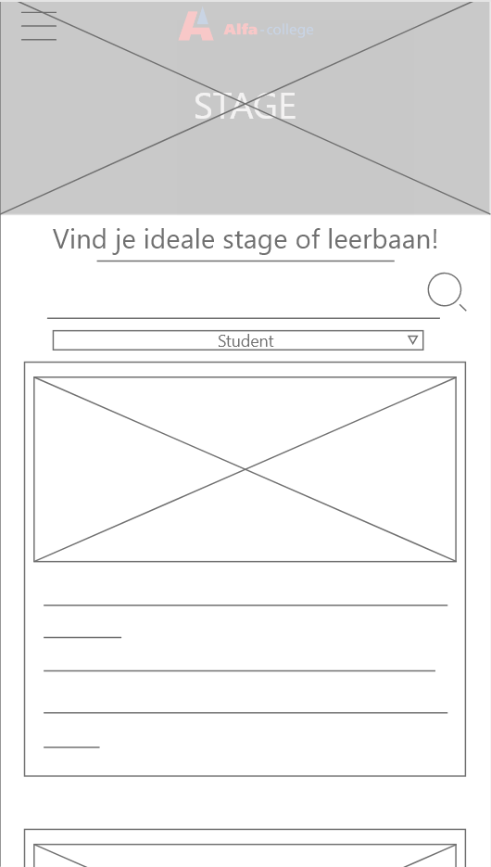

Dit is wat een stagecoordinator ziet als jhoofdpagina nadat ze ingelogd zijn. Hier kunenn ze kiezen wie ze willen zoeken met het dropdown menu.

Hoofdpagian stagecoordinator

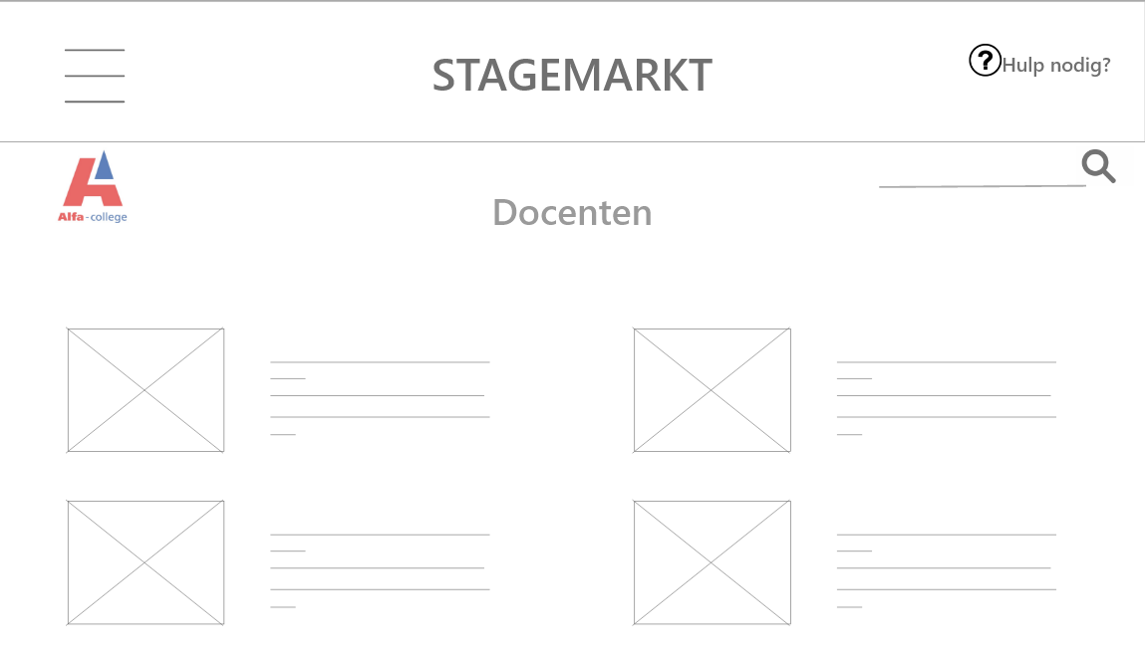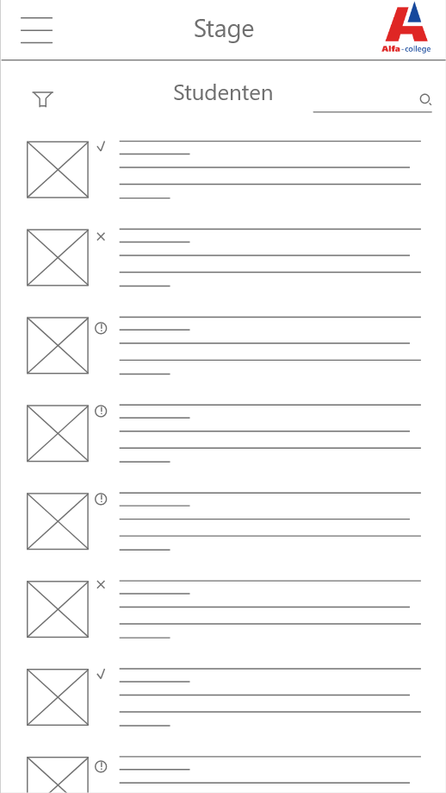

Als een stage coordinator zoekt naar studenten krijgen zij een overzicht van alle studenten in lijst formaat. Eeen vinkje betekend dat de student een stageplek heeft, uitroepteken is dat hij er nog een nodig heeft en een kruis betekend dat ze op dit moment geen stage plek nodig hebben.

Docenten worden hetzelfde weergeven maar zonder icoontjes voor stageplekken.

Zoeken studenten/docenten

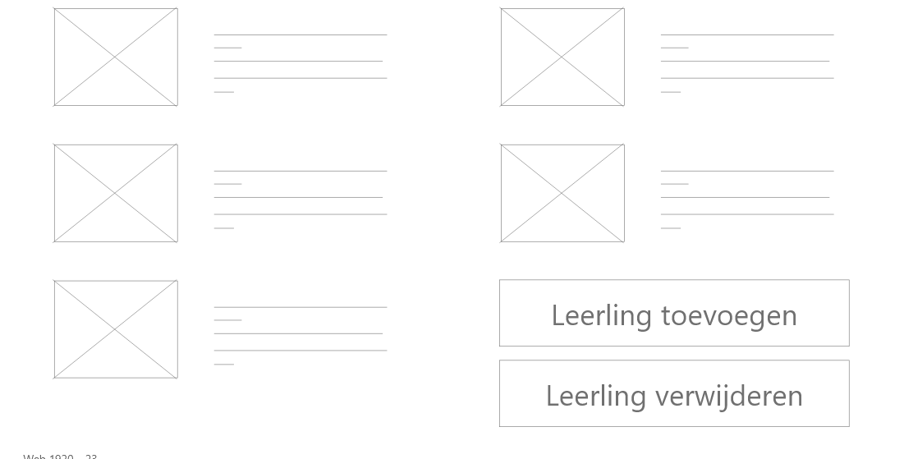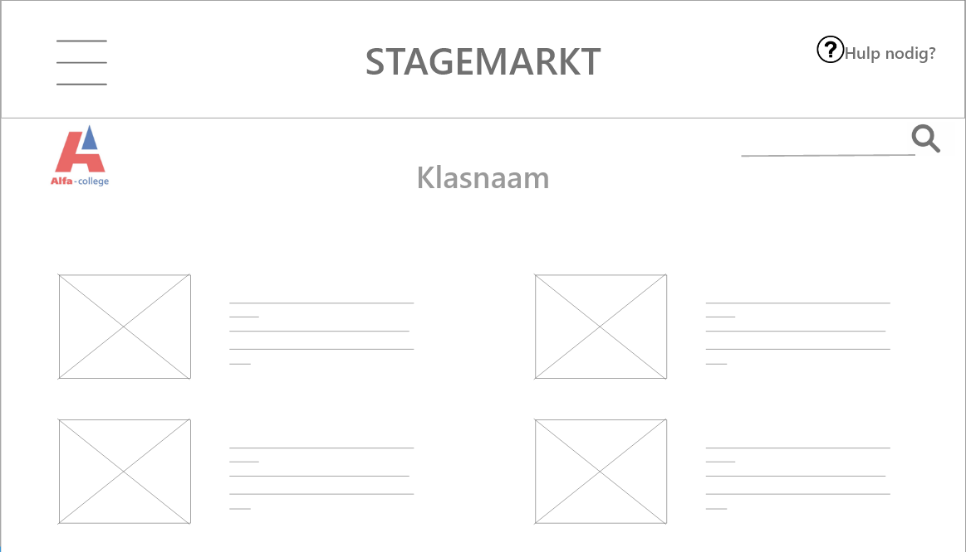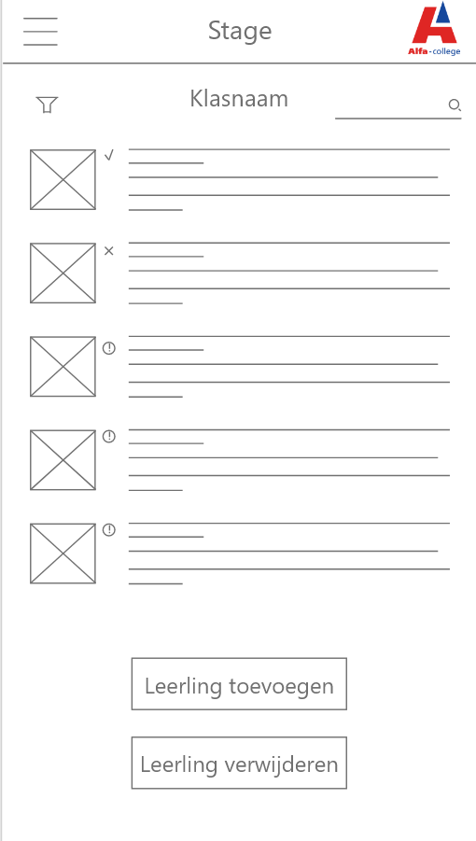

Als een stagecoordinator naar een klas zoekt zien zij dit overzicht. Meestal bevatten klassen aardig wat leerlingen dus hier moet je scrollen. onderaan de pagina kunnen zij leerlingen toevoegen en verwijderen uit een klas.

Zoeken klassen

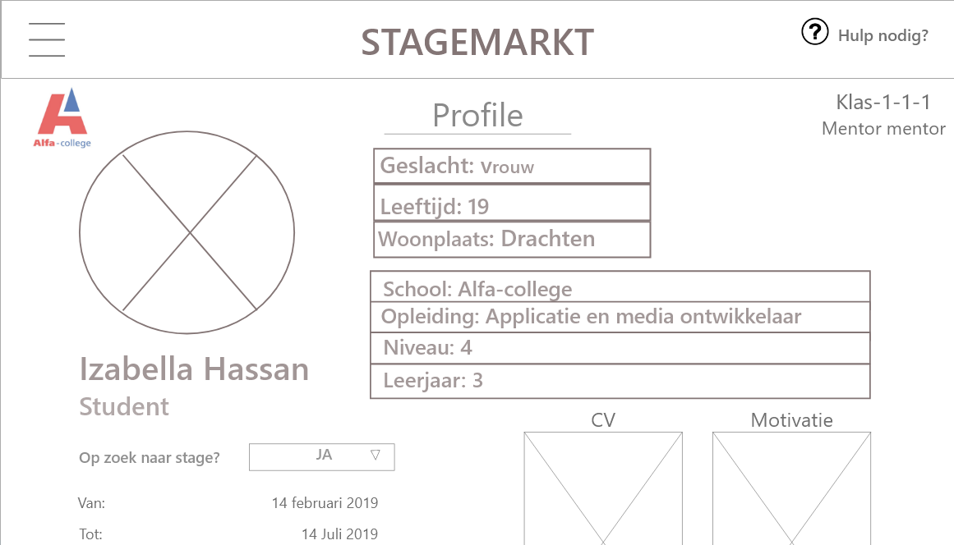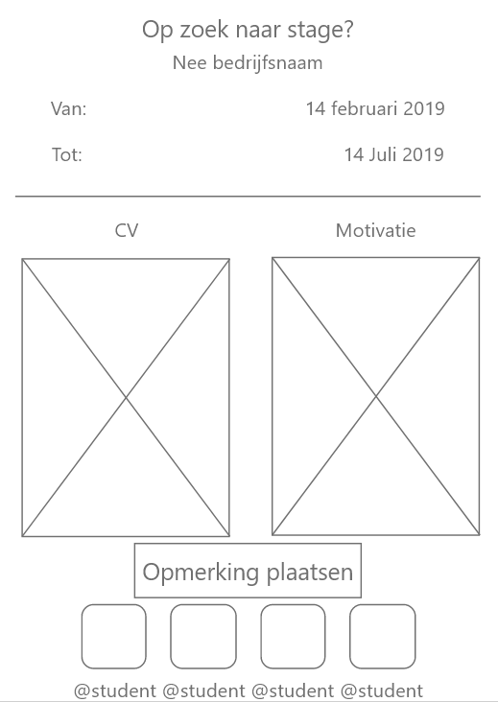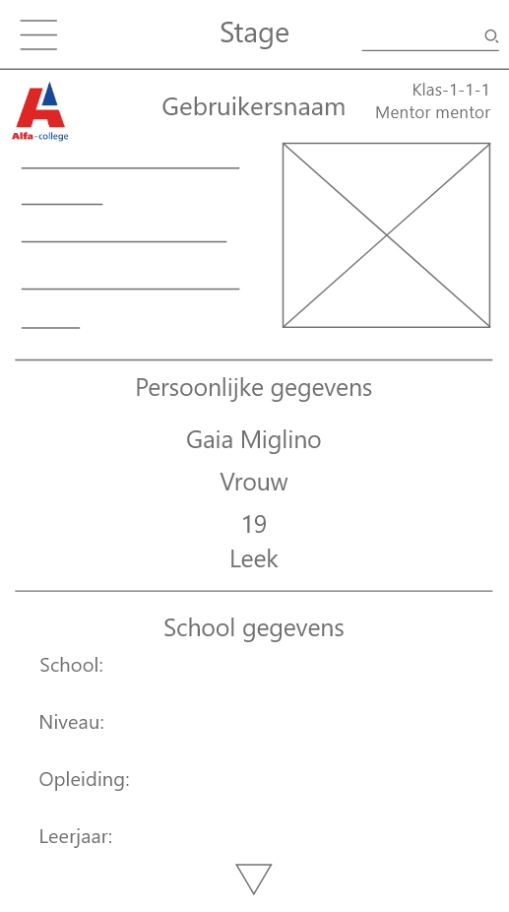



Het profiel van een student is vrijwel hetzelfde voor iedereen met het verschil dat stagecoordinatoren en docent er opmerkingen kunnen plaatsen en kunnen zien in welke klas met welke mentor ze zitten.

Student profiel voor docenten en stagecoordinatoren

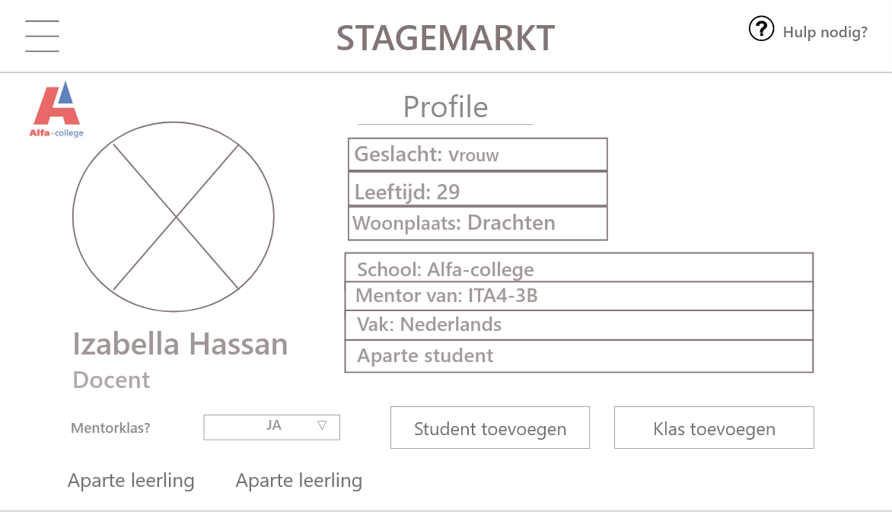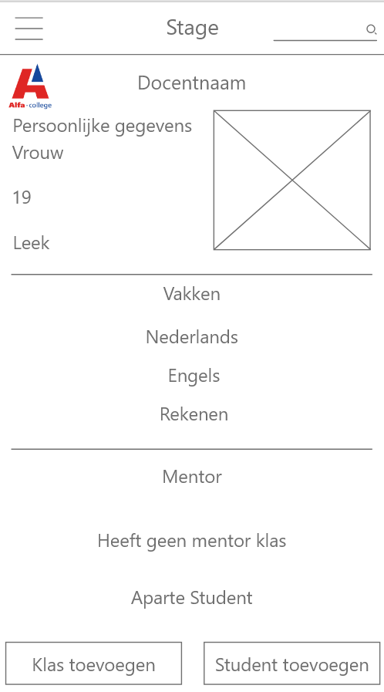

Een stagecoordinator kan een docent zijn profiel inkijken en een student of klas als mentor aan hen koppelen. De aparte studenten naast hun klas worden apart weergeven.

Docent profiel voor stagecoordinator

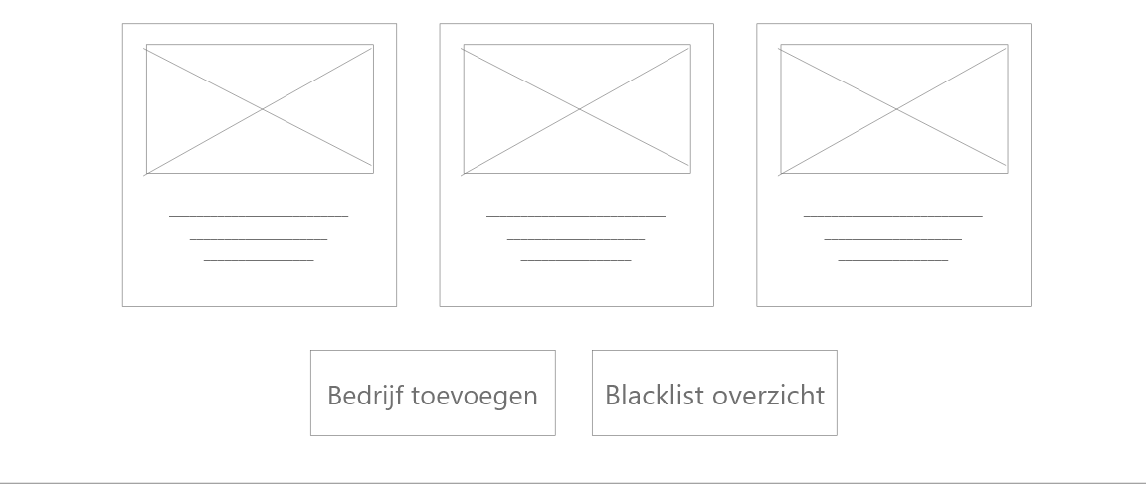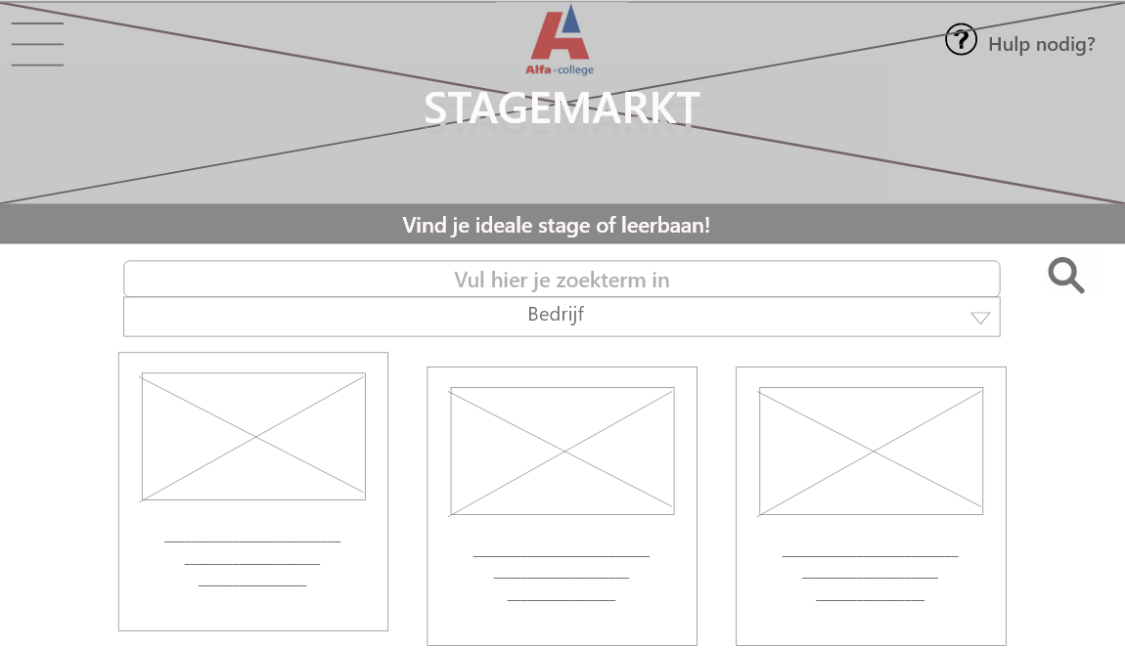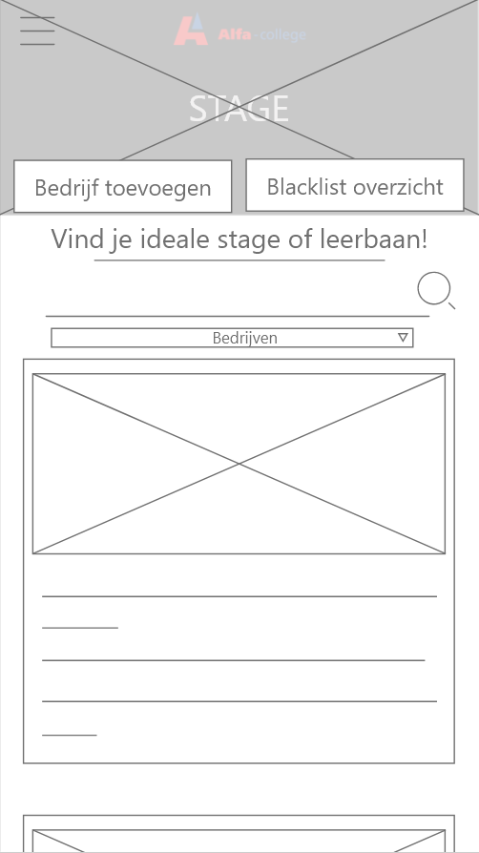

Als stagecoordinatoren willen zoeken voor bedrijven krijgen zij de opties om een bedrijf toe te voegen of om een overzicht te krijgen van alle ge-blacklistte bedrijven.

Zoeken bedrijven voor stagecoordinatoren

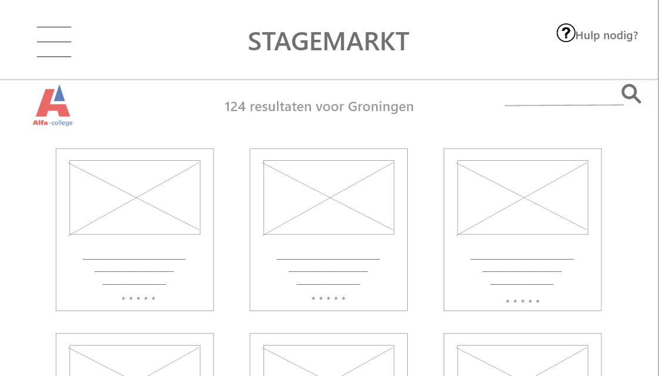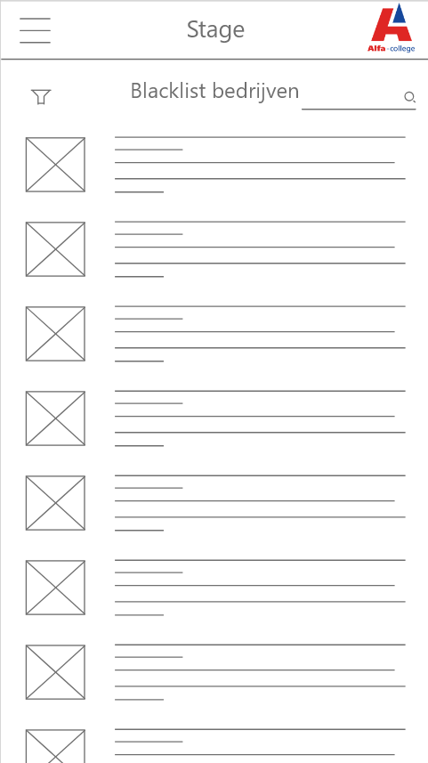

De geblackliitstte bedrijven komen net als normale bedrijven in een lijst te staan

Zoeken (blacklist) bedrijven

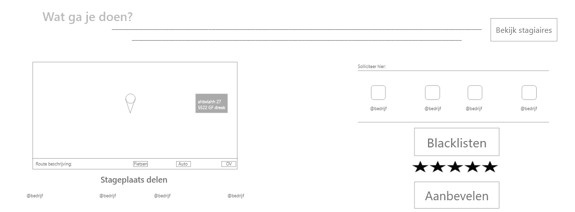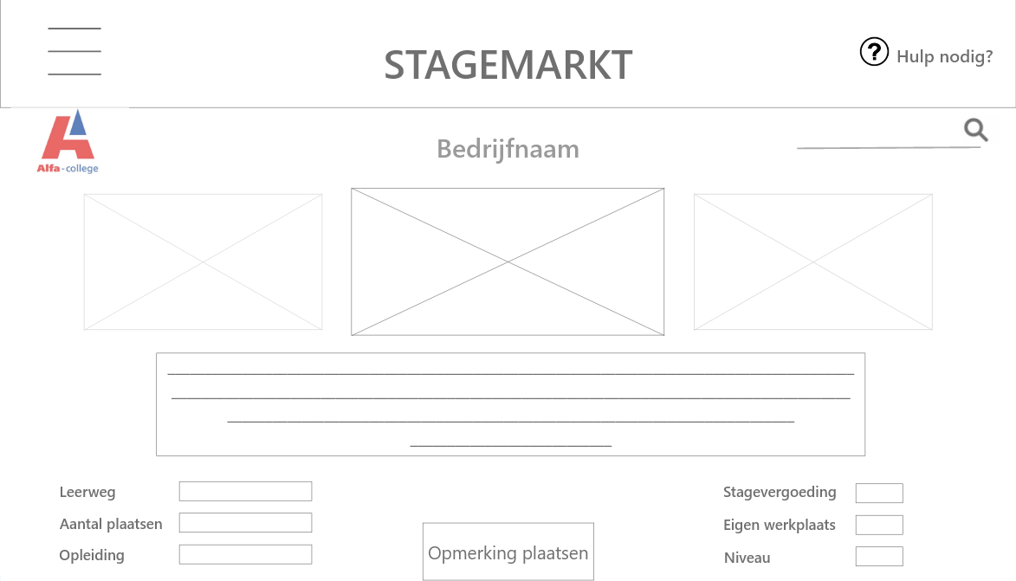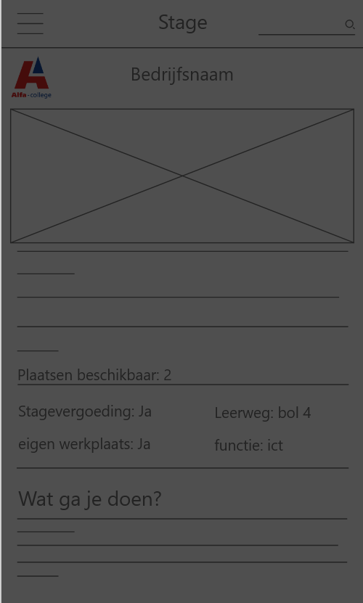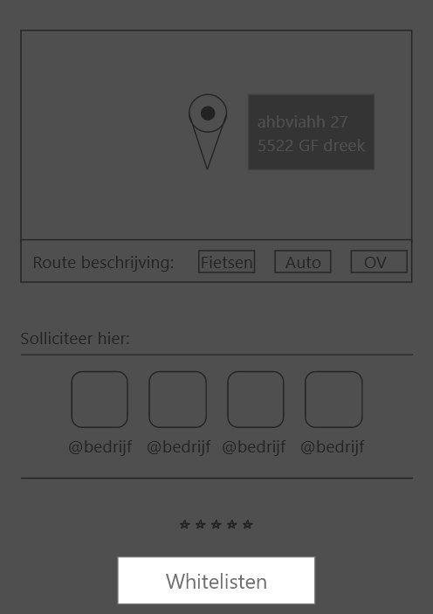

Alle gegevens van een bedrijf worden gewoon weergeven. Een stagecoordinator kan een bedrijf blacklisten maar zowel een docent als stagecoordinator kunnen een bedrijf aanbevelen aan een student. Als een bedrijf geblackist is komet er een donkere laag over de pagina heen en kan een stagecoordinator als enige dit bedrijf weer whitelisten.

Profiel (blacklist) bedrijven voor stagecoordinatoren en doccenten

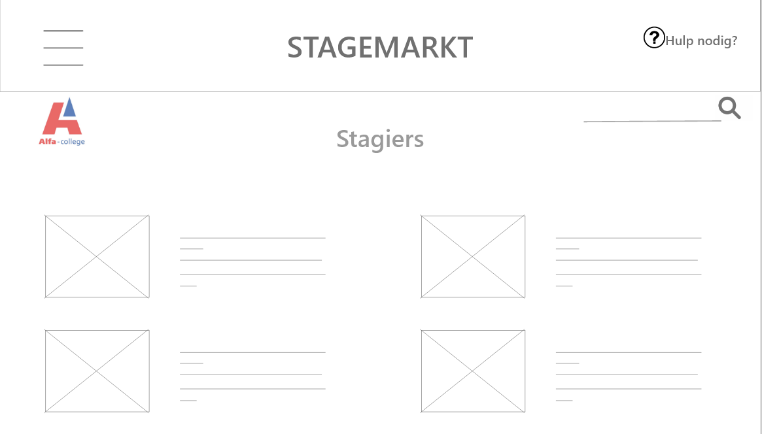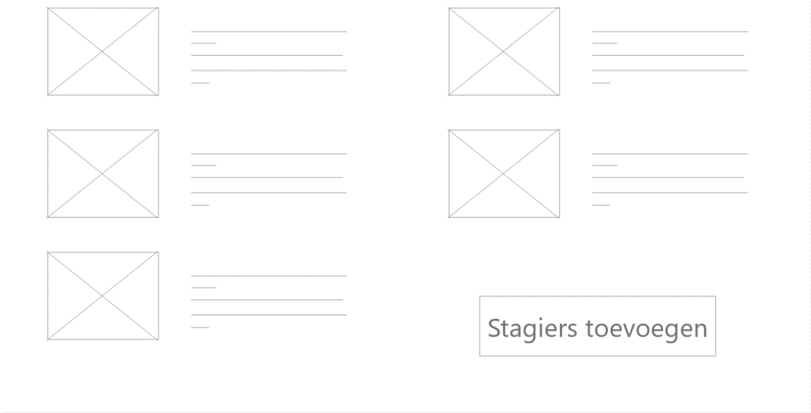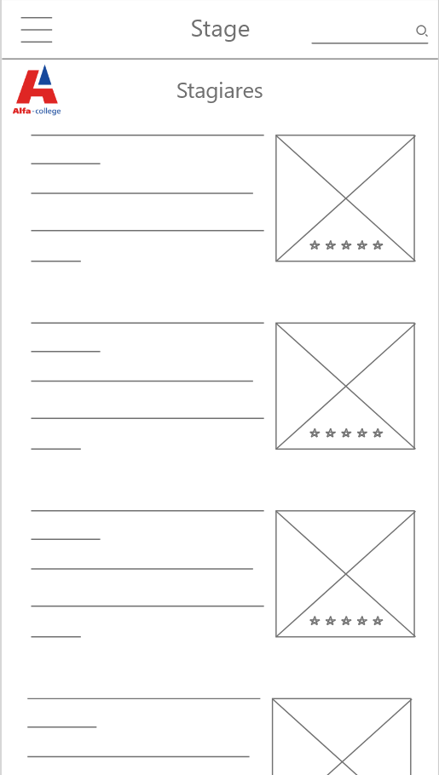

Als je opbekijk stagiares geklikt hebt bij een bedrijf krijg je een overzicht van alle stagiaires die in dat bedrijf op dit moment stage lopen. Daarnaast kan een stagecoordinator een stagiaire toevoegen als dit nodig is.

Overzicht stagiaires van bedrijf voor stagecoordinatoren en doccenten

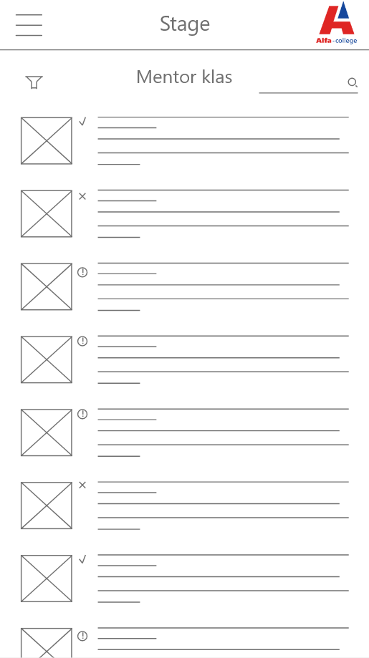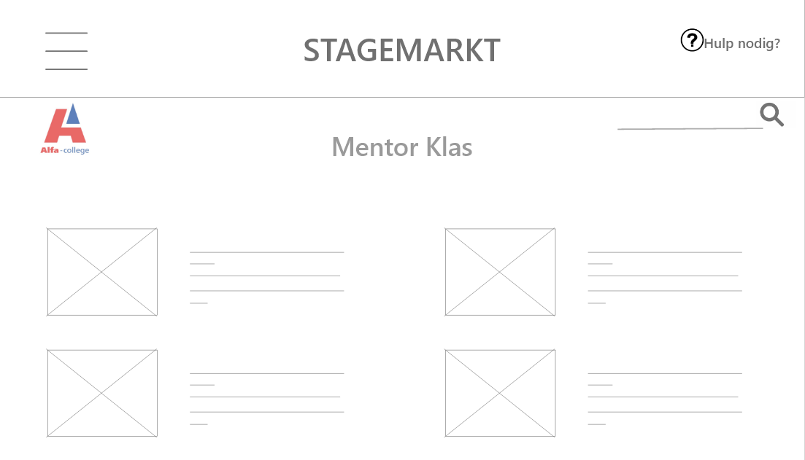

Ook al hebben docenten ongeveer dezelfde functies als stagecoordinatoren hebben ij wel een ander startpagina als hun. Als de docent een mentor klas heeft wordt die bij de opstart weergeven. Zij kunnen gewoon zoeken via het zoek icoontje rechts bovenin.

Hoofdpagina docenten(mentor)

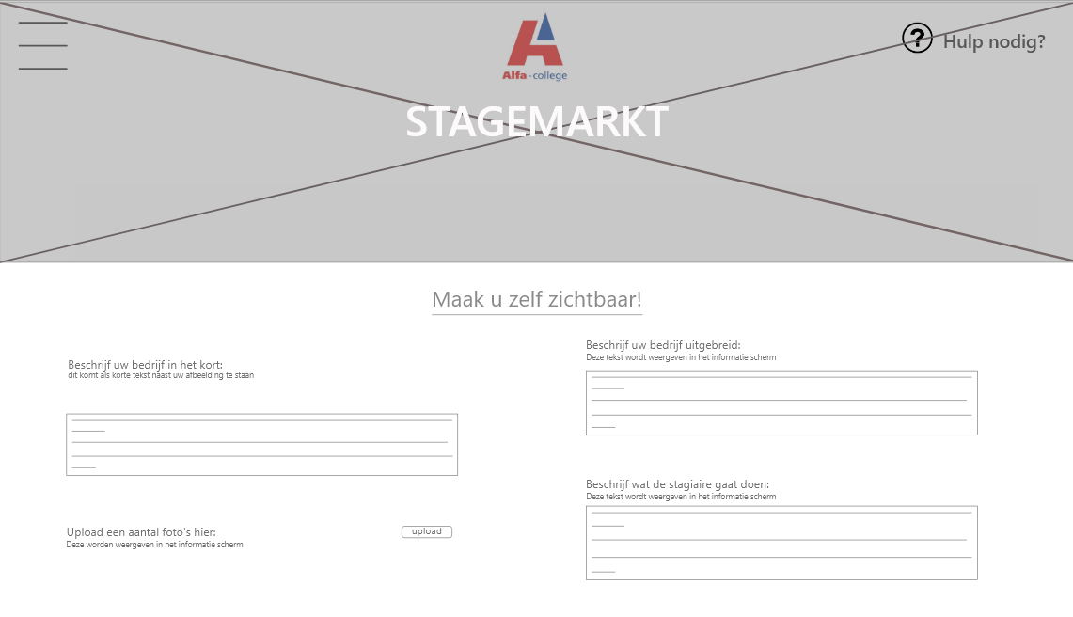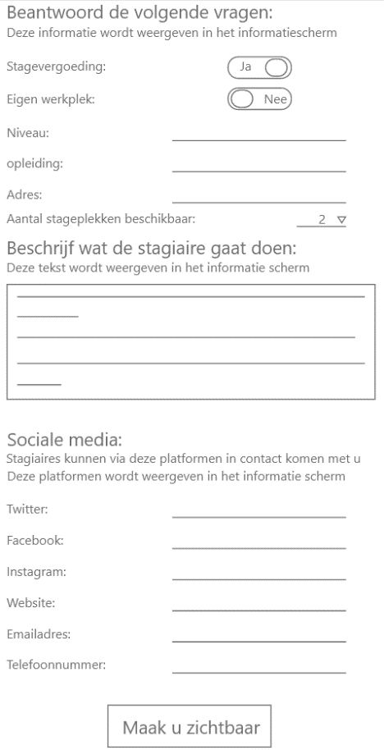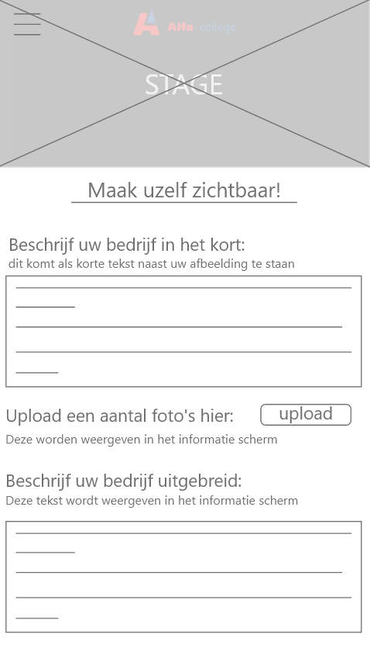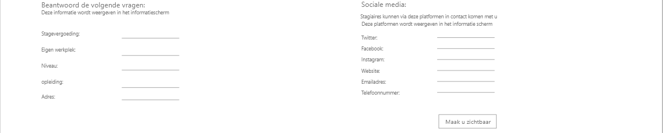

Als een bedrijf voor het eerst inlogd krijgen zij dit scherm te zien. Grotendeels wordt al ingevult maar als er iets niet klopt kunnen zij dit aanpassen. Als ze ooit iets moeten aanpassen kan dat altijd weer.

Beginpagina voor bedrijven

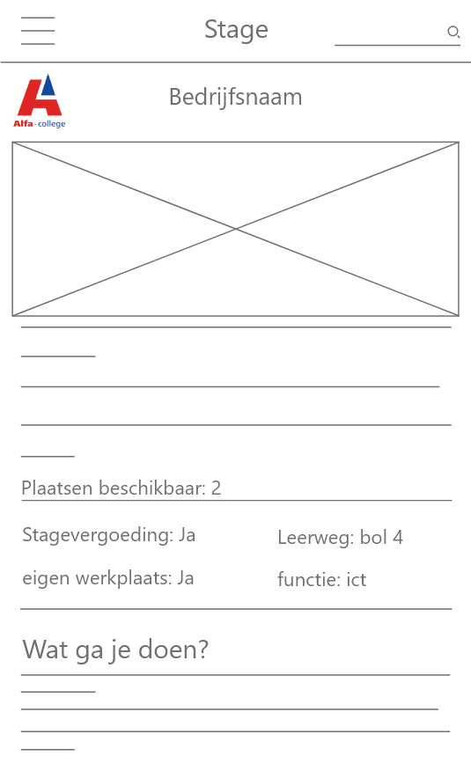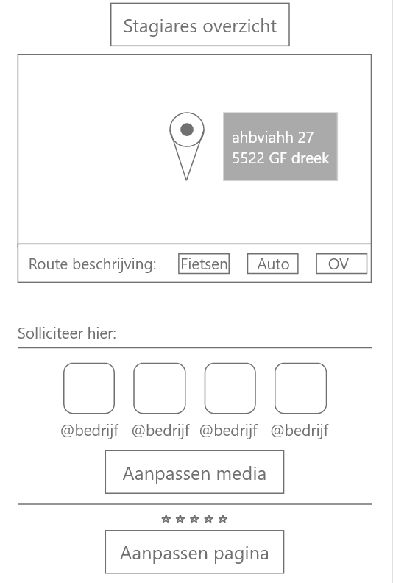

Op een bedrijf zijn eigen pagina heeft een bedrijf om zijn eigen stagiaires in te zien en daarnaast gedeeltes aan te passen aan zijn profiel.

Profielpagina voor bedrijven

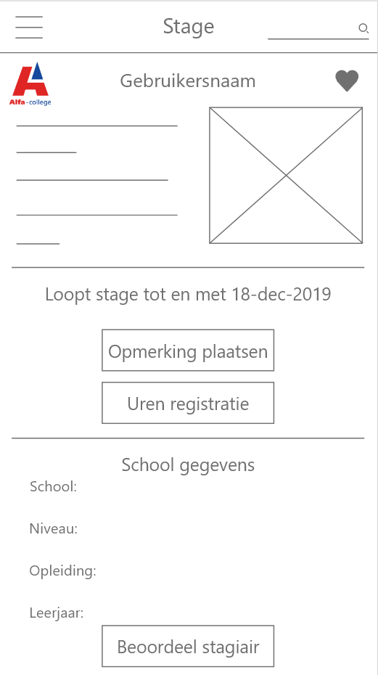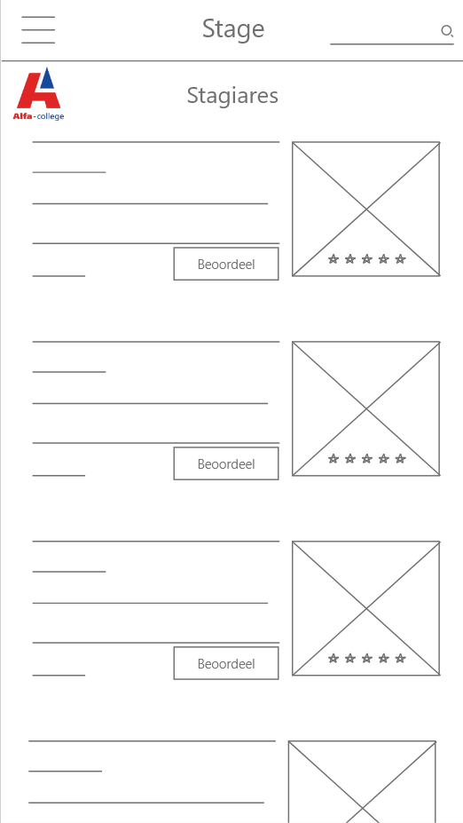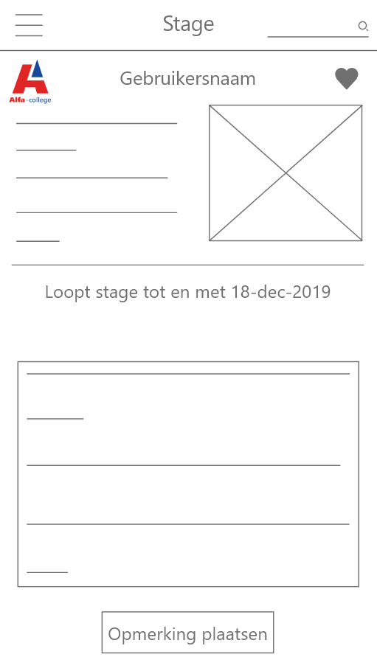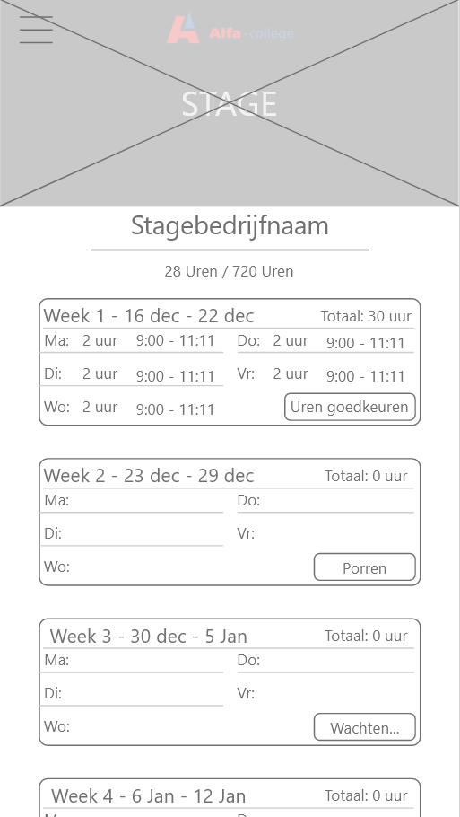

Eeen bedrijf kan zijn stagiaires inzien en ze ook beoordelen in de lijst of als ze hun profiel bekijken.

Statgiaire pagina/profiel voor bedrijven

Dit is de beoordelings pagina voor een stagiaire. Bedrijven kunnen een opmerking erbij plaatsen als reden waarom ze deze score gegeven hebben.

Beoordelingspagina stagiaire

Als een stagiaire zijn uren heeft ingevuld moeten deze ook goedgekeurd worden. Daarnaast als een stagiaire zijn uren na een lange tijd nogsteeds niet hebben ingevuld kan het bedrijf hun porren.

Urenregistratie voor bedrijven

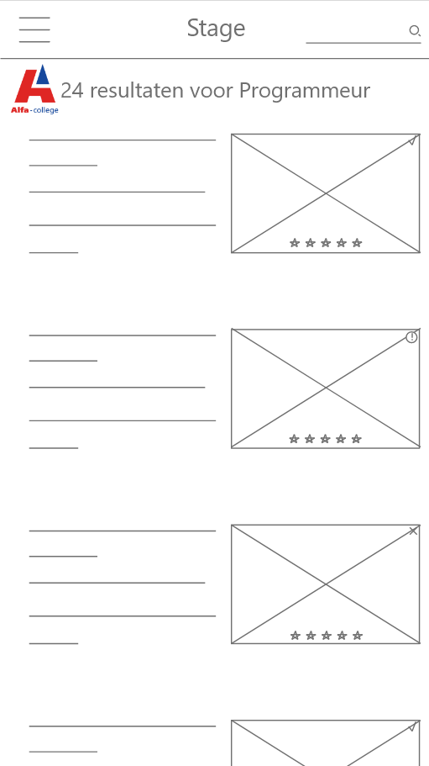

een bedirjf kan zoeken naar studenten zij zien de score en of zij een stageplek nodig hebben. De leerling kan hun favorieten worden toegevoegd zodat ze deze makkelijk kunnen terug vinden.

Zoek pagina voor bedrijven